**МИНИСТЕРСТВО ЦИФРОВОГО РАЗВИТИЯ СВЯЗИ И МАССОВЫХ КОММУНИКАЦИЙ**

**Ордена Трудового Красного Знамени**

**Федеральное государственное бюджетное образовательное учреждение высшего образования**

**«Московский технический университет связи и информатики»**

Кафедра «Математическая кибернетика и информационные технологии»

**Отчет по лабораторной работе №4**

по дисциплине «Введение в информационные технологии» на тему:

Калькулятор

Выполнил: студент группы БВТ2108

Юношева Катерина Романовна

Проверил:

Мкртчян Грач Маратович

Москва

2021

1. Цель работы:

Цель работы – создание калькулятора с использованием Python и библиотеки PyQt5.

1. Ход работы

Создадим новый проект в IDE PyCharm, назовем его «Calculator» (рис.1-2):

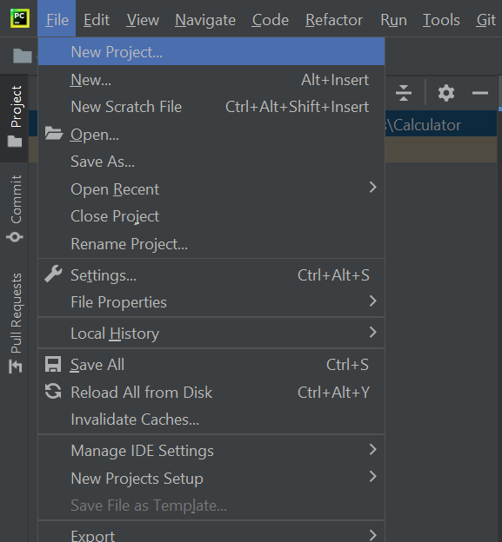

Рисунок 1

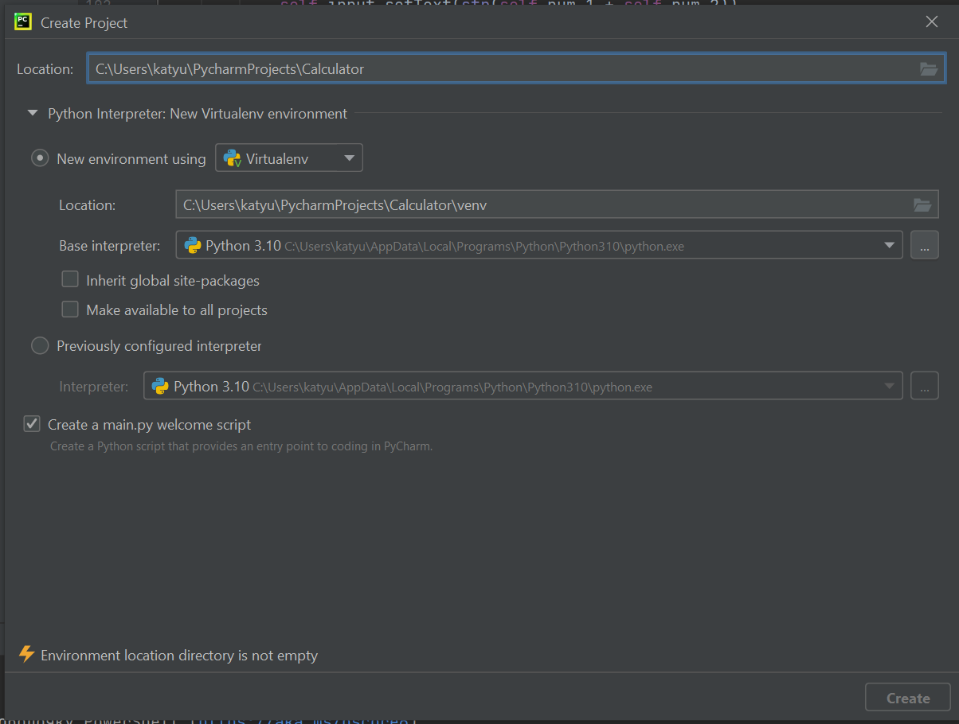

Рисунок 2

Создадим файл calculator.py (рис.3):

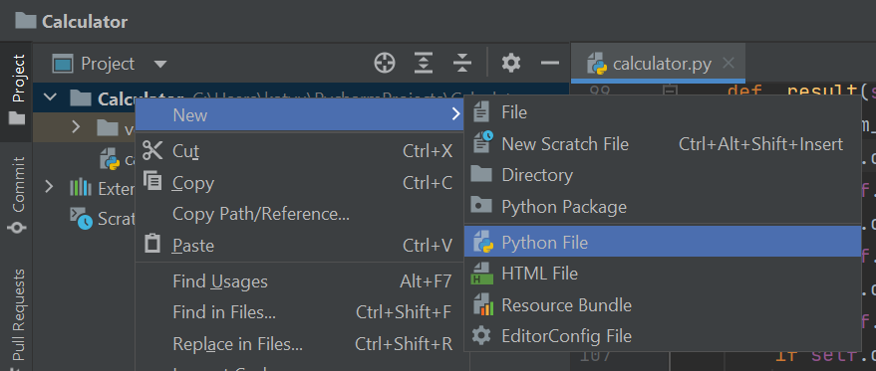

Рисунок 3

Добавляем в него код:

import sys

from PyQt5.QtWidgets import QApplication, QWidget, QLineEdit, QHBoxLayout, QVBoxLayout, QPushButton

class Calculator(QWidget):

def __init__(self):

super(Calculator, self).__init__()

self.vbox = QVBoxLayout(self)

self.hbox_input = QHBoxLayout()

self.hbox_first = QHBoxLayout()

self.hbox_result = QHBoxLayout()

self.vbox.addLayout(self.hbox_input)

self.vbox.addLayout(self.hbox_first)

self.vbox.addLayout(self.hbox_result)

self.input = QLineEdit(self)

self.hbox_input.addWidget(self.input)

self.b_delete = QPushButton("C", self)

self.hbox_first.addWidget(self.b_delete)

self.b_1 = QPushButton("1", self)

self.hbox_first.addWidget(self.b_1)

self.b_2 = QPushButton("2", self)

self.hbox_first.addWidget(self.b_2)

self.b_3 = QPushButton("3", self)

self.hbox_first.addWidget(self.b_3)

self.b_4 = QPushButton("4", self)

self.hbox_first.addWidget(self.b_4)

self.b_5 = QPushButton("5", self)

self.hbox_first.addWidget(self.b_5)

self.b_6 = QPushButton("6", self)

self.hbox_first.addWidget(self.b_6)

self.b_7 = QPushButton("7", self)

self.hbox_first.addWidget(self.b_7)

self.b_8 = QPushButton("8", self)

self.hbox_first.addWidget(self.b_8)

self.b_9 = QPushButton("9", self)

self.hbox_first.addWidget(self.b_9)

self.b_0 = QPushButton("0", self)

self.hbox_first.addWidget(self.b_0)

self.b_point = QPushButton(".", self)

self.hbox_first.addWidget(self.b_point)

self.b_plus = QPushButton("+", self)

self.hbox_first.addWidget(self.b_plus)

self.b_minus = QPushButton("-", self)

self.hbox_first.addWidget(self.b_minus)

self.b_umnog = QPushButton("*", self)

self.hbox_first.addWidget(self.b_umnog)

self.b_del = QPushButton("÷", self)

self.hbox_first.addWidget(self.b_del)

self.b_result = QPushButton("=", self)

self.hbox_result.addWidget(self.b_result)

self.b_plus.clicked.connect(lambda: self._operation("+"))

self.b_minus.clicked.connect(lambda: self._operation("-"))

self.b_umnog.clicked.connect(lambda: self._operation("*"))

self.b_del.clicked.connect(lambda: self._operation("÷"))

self.b_result.clicked.connect(self._result)

self.b_delete.clicked.connect(lambda: self._operation("C"))

self.b_1.clicked.connect(lambda: self._button("1"))

self.b_2.clicked.connect(lambda: self._button("2"))

self.b_3.clicked.connect(lambda: self._button("3"))

self.b_4.clicked.connect(lambda: self._button("4"))

self.b_5.clicked.connect(lambda: self._button("5"))

self.b_6.clicked.connect(lambda: self._button("6"))

self.b_7.clicked.connect(lambda: self._button("7"))

self.b_8.clicked.connect(lambda: self._button("8"))

self.b_9.clicked.connect(lambda: self._button("9"))

self.b_0.clicked.connect(lambda: self._button("0"))

self.b_point.clicked.connect(lambda: self._button("."))

def _button(self, param):

line = self.input.text()

self.input.setText(line + param)

def _operation(self, op):

self.num_1 = float(self.input.text())

self.op = op

self.input.setText("")

def _result(self):

self.num_2 = float(self.input.text())

if self.op == "+":

self.input.setText(str(self.num_1 + self.num_2))

if self.op == "-":

self.input.setText(str(self.num_1 - self.num_2))

if self.op == "*":

self.input.setText(str(self.num_1 * self.num_2))

if self.op == "÷":

if self.num_2 != 0:

self.input.setText(str(self.num_1 / self.num_2))

else:self.input.setText("На 0 делить нельзя!")

if self.op == "C":

self.input.setText("")

app = QApplication(sys.argv)

win = Calculator()

win.show()

sys.exit(app.exec_())

1. Результат

В терминале запускаем код командой «py calculator.py».

Получился такой калькулятор (рис.5):

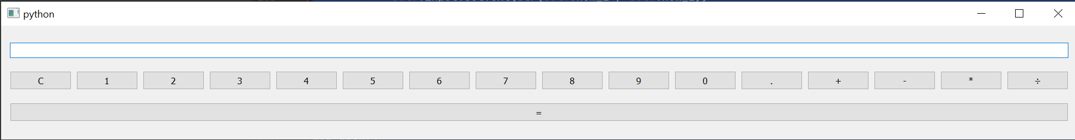

Рисунок 5

Проверим деление числа на 0 (рис.6):

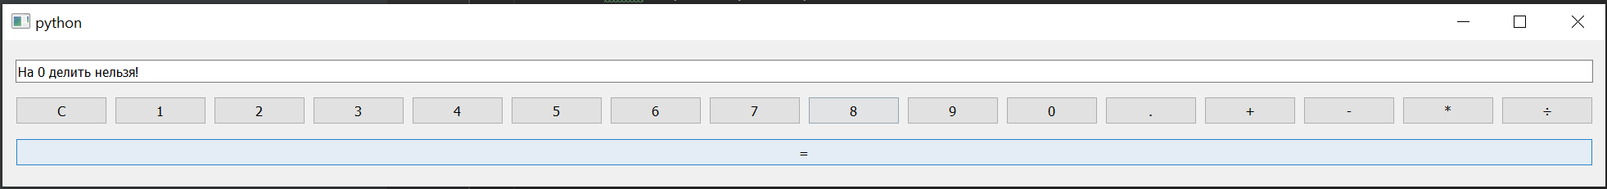

Рисунок 6

1. Вывод

Мы создали калькулятора с использованием Python и библиотеки PyQt5, который умеет вычитать, складывать, умножать и делить, также в нём есть плавающая точка и кнопка «С» для удаления данных в строке.